**UNIVERSIDAD AUTÓNOMA DE NUEVO LEÓN**

**FACULTAD DE INGENIERÍA MECÁNICA Y ELÉCTRICA**

# Materia: Clase de programación web

**Semestre agosto – diciembre 2022**

Laboratorio 6

Ingeniero Luis Daniel Lepe Rodriguez

Nombre: Luis Fernando Montes de Oca Delgado

Matrícula: 2001274

Carrera: ITS

Grupo: 002

Salón: 1304

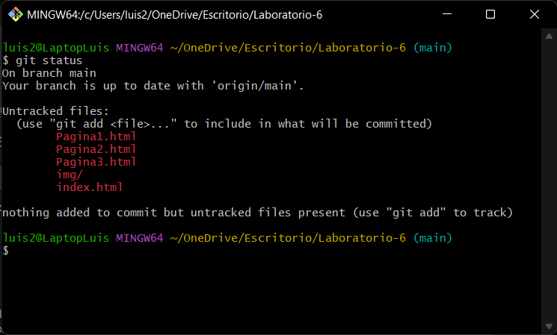

Liga del Repositorio

https://github.com/WilburGator/Laboratorio-6